ANALISIS DEL COMPORTAMIENTO DE LA EJECUCIÓN DE LOS INGRESOS Y EGRESOS PRESUPUESTADO PARA EL CUARTO TRIMESTRE DEL 2020

La Municipalidad trabaja mediante presupuesto, por ende, el Presupuesto Ordinario para el período 2020 fue de ¢2,554,540,166.25, creciendo en un 8% con respecto del período 2019, se recaudó la suma ¢ 2,220,416,389.59, mientras que para el mismo periodo del 2019 se recaudaron ¢2,564,811,339.77, para una disminución de un 13% en los ingresos.

INGRESOS:

Fue recaudado en el período 2020 la suma de ¢2,220,416,389.59, siendo la disminución en las transferencias de las leyes 8114 y 9320 lo más significativo, pues el recorte del gobierno fue por más de 300 millones, además de los ingresos propios los siguientes son los mas importantes:

BIENES INMUEBLES

Se recaudó ¢308,092,252.56 en el transcurso año, con lo que se consiguió un 106% de lo presupuestado, así también aumento un 2% con respecto al año 2019 que se habían recaudado ¢303,998,216.00.

CONSTRUCCIONES

Se recaudó ¢ 28,856,983.00 en el transcurso del año, representando un 101% de lo presupuestado. Se da una pequeña disminución con respecto a la recaudación del 2019 que fue de ¢30,736,167.00 para un 6% menos recaudado.

PATENTES

Se recaudó ¢154,904,204.66 en el año, lo que representa un 77% del presupuesto anual. Hubo una disminución con respecto a la recaudación del año anterior esto por efecto directo de la pandemia, siendo la parte más afectada el ingreso por licencias de licores. Un 4% decreció la recaudación con respecto al 2019 que fue de ¢161,917,514.00

SERVICIO DE ACUEDUCTO

Se recaudó ¢ 171,051,294.36 en el transcurso del período, para un 95% de lo presupuestado. El servicio presenta un 3% menos a lo recaudado con respecto al 2019, afectando directamente al servicio el cobro del IVA además de la pandemia, pues en ese periodo fueron de ¢177,086,929.00

SERVICIO RECOLECCIÓN DE BASURA

Se recaudó ¢126,547,723.63 en el transcurso del año, alcanzando un 101% de lo presupuestado.
Se mantiene un buen porcentaje de recaudación logrando aumentar con respecto al año anterior, esto gracias a extender el servicio hasta el distrito de San Carlos.
El aumento con respecto al 2019 es de un 9% ya que la recaudación en ese periodo fue de ¢116,305,069.00.

SERVICIOS DE LIMPIEZA Y ASEO DE VIAS Y SITIOS PUBLICOS

Se recaudó ¢9,039,285.78 en el transcurso del período, para un 86% del total presupuestado. Con respecto al 2019 lo recaudado sufrió una disminución de un 2% pues lo recaudado en ese año fue de ¢9,240,951.00.

SERVICIOS DE PARQUES Y OBRAS DE ORNATO

Se recaudó ¢ 20,181,510.19 en el transcurso del período, representando un 55% más de lo presupuesto. La recaudación se ha venido incrementado año con año, aunque no existe un estudio sobre los costos de las áreas que se les debe dar mantenimiento por parte de la Municipalidad. Se dio un incremento con respecto al año anterior de un 5%, gracias a un ajuste en la tarifa, lo recaudado en el 2019 fue de ¢19,191,645.00

SERVICIO DE CEMENTERIO

Se recaudó ¢19,586,863.80 en el transcurso del año, para un 26% más de lo presupuesto. Con respecto al 2019 se dio una pequeña disminución de .10% pues el ingreso del año anterior fue de ¢ 19,611,115.00

SERVICIO DE ESTACIONOMETROS

Se recaudó ¢28,361,184.00 en el transcurso del trimestre, para un 95% del presupuesto. Con respecto al 2019 se ha dado un incremento del ingreso en un 22% para un monto recaudado fue de ¢23,451,767.50, el incremento se debe a ingresos cobrados por el INS del año 2019 y acreditados hasta el 2020.

INGRESOS GENERALES PROPIOS

Cabe destacar que para el periodo 2020 se alcanzó un 1.67% más de lo propuesto en el presupuesto y un 0.97% más en ingresos propios que el año 2019.

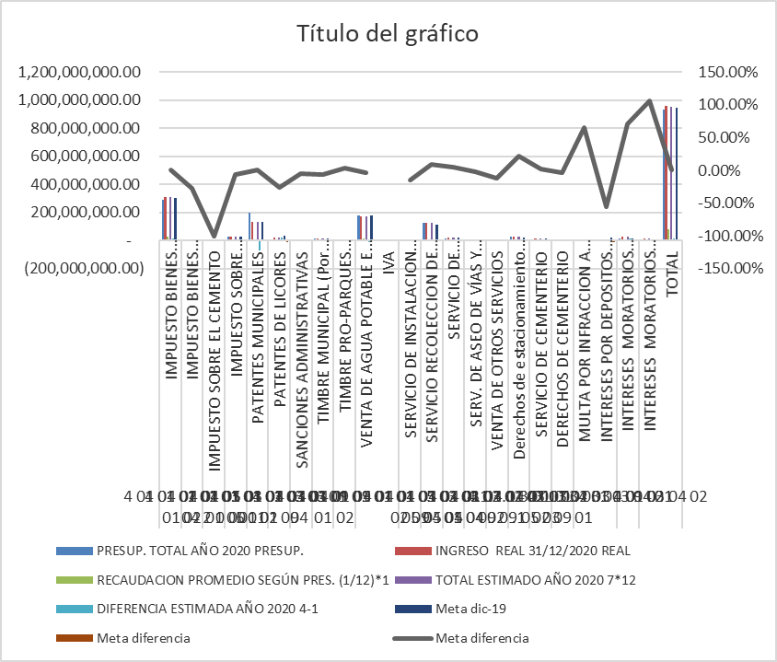

INVERSIONES

Con respecto a la Ley de Simplificación y Eficiencias Tributarias la Municipalidad se ejecutaron obras este año por un monto de ¢ 1,610,738,210.33, habiendo pagado la suma de ¢ 237,813,731.48 en la parte de gestión administrativa, sobre otros proyectos se ejecutaron la suma de ¢160,238,079.85, quedando la suma ¢1,006,828,320.00 en compromisos.

Hubo asignación de partidas específicas para el 2020 el ingreso tarde de los recursos impidió su ejecución, sobre otros proyectos de años anteriores se ejecutaron la suma de ¢ 45,099,173.33.

EGRESOS:

ANÁLISIS GENERAL

A continuación, se presenta un cuadro comparativo entre periodos 2019-2020 de la ejecución presupuestaria de los gastos en la Municipalidad de Tarrazú.

Rubro | Año 2020 | Año 2019 | Diferencia | porcentaje
Remuneraciones | 576,906,830.31 | 551,065,906.59 | 25,840,923.72 | 5%
Servicios | 223,625,504.64 | 191,931,444.59 | 31,694,060.05 | 17%
Mat. Y Suministros | 164,564,784.88 | 185,321,443.57 | -20,756,658.69 | -11%
Intereses | 4,640,264.24 | 5,540,449.53 | -900,185.29 | -16%
Bienes Duraderos | 1,586,256,378.30 | 1,310,200,025.31 | 276,056,352.99 | 21%
Transferencias Corr. | 89,778,234.84 | 89,863,637.27 | -85,402.43 | 0%
Transferencias Cap. |  |  | 0.00 | 0%
Amortizaciones | 16,649,325.60 | 14,274,418.25 | 2,374,907.35 | 17%
Cuentas Especiales |  |  | 0.00 | 0%
Total | 2,662,421,322.81 | 2,511,612,212.82 | 150,809,109.99 | 6%

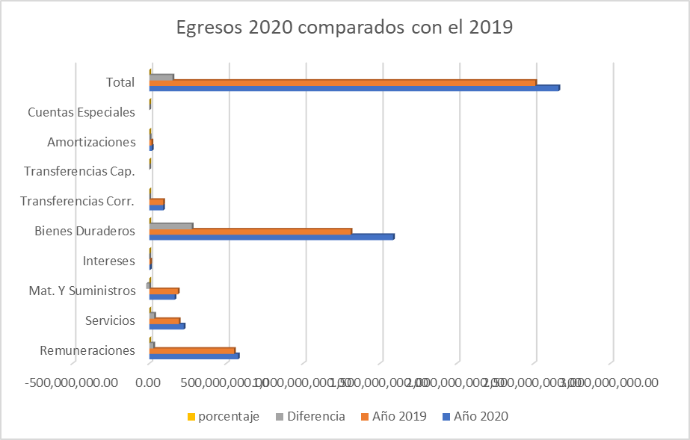

COMENTARIO SOBRE LOS REGISTROS CONTABLES.

Como parte del trabajo de contabilidad se ha venido cumpliendo con todo lo solicitado por la contabilidad nacional, sin embargo, todo lo planificado para el 2020 viene a cambiar las proyecciones de cierre de brechas, la comisión conformada este año para darle seguimiento a la implementación se ha reunido poco, se han ampliado las charlas para dar cumplimiento a lo observado por la Contraloría en la Auditoría realizada el año anterior, además de la capacitación brindada por Contabilidad Nacional se ha extendido a algunas unidades primarias.
En cuanto para cumplir con lo solicitado en la entrega de estados para medio año, es mucho lo que solicitan, ampliando información en el área de reducción de ingreso, baja de inversiones y hasta deterioro de activos por uso menor al esperado, por causa de la pandemia, nuestro problema más serio se da por el hecho de que las unidades primarias de registro se encuentran saturadas generando sus propios reportes, que son solicitados por otras instancias, resulta necesario que las entidades de supervisión se pongan de acuerdo en solicitar información en los mismos formatos, porque nos están saturando de solicitudes de los mismos datos pero en diferentes cuadros.

- Riesgo de Incertidumbre:
En este enunciado, la entidad presentará un FODA con los impactos del COVID 19, que considere su funcionamiento, y su impacto financiero contable.

FORTALEZAS
- Liderazgo positivo del personal y la administración en la gestión de crisis
- Fortalecimiento en las áreas a la hora de enfrentar y actuar bajo presión
- Sensibilidad y compromiso sobre la importancia del tema en la institución
- Contar con una comisión local de emergencias calificada dentro de la municipalidad
- Contar con el personal capacitado de aseo de vías, seguridad, recolección de basura entre otros quienes mantienen las áreas limpias y desinfectadas
OPORTUNIDADES
- Oportunidad de hacer teletrabajo y aprovechar mejor de los espacios
- Impulso Social e Institucional de entender mejor la cultura y el compromiso que debemos tener al enfrentar una crisis
- Retomar los hábitos de higiene dentro y fuera de la Municipalidad como un beneficio propio y para la población
- Se promovió y aprobó la Ley 6 N°9848, “Ley para apoyar al contribuyente local y reforzar la gestión financiera ante la emergencia nacional
- Se realiza una propuesta moratoria para mitigar el impacto en estos tiempos de pandemia
- Creación estratégica de una comisión con el fin de enfrentar este tipo de situaciones a nivel administrativo
- La implementación de actividades virtuales para motivar a la comunidad
DEBILIDADES
- Lentitud en respuesta frente a las señales de advertencia ante una crisis
- Exposición al ente público, por ende, somos objeto de crítica
- Falta de experiencia en este tipo de circunstancias
- Limitación de Recursos Económicos para solventar los compromisos de la municipalidad
- No se cuenta con suficiente espacio dentro del edifico que sea adecuado para enfrentar una crisis de esta índole
AMENAZAS
- Miedo a lo que vamos a afrontar en el entorno laboral
- No ser capaces de aprender de experiencias vividas para avanzar
- Disminución de los recursos para poder solventar las necesidades existentes
- Desempleo e incertidumbre
- Exposición directa de contagio con algún colaborador de la institución
- Cierre parcial de la entidad por contagios masivos
- La mala coordinación ínter institucional afecta a todos, arriba toman decisiones al final le giran a las munis la orden de hagan
- la cantidad de informes a realizar en cuadros diferentes a cuanta institución se le ocurra solicitar
- En el caso de nuestra municipalidad, las limitaciones tecnológicas para trabajar desde casa, por ejemplo, falta de accesos remotos
- Falta de experiencia para implementar y evaluar el teletrabajo por ser una medida que nos tomó por sorpresa en la que no hay experiencia
Al no tener todo digitalizado se depende mucho de los archivos físicos.

ANALISIS DEL CUMPLIMIENTO DE LAS METAS

PROGRAMA I: ADMINISTRACIÓN GENERAL

Se cumple la meta de recaudar la mayor cantidad posible quedando siempre un pendiente de cobro significativo, se mantiene el objetivo de bajar la morosidad con peligro de prescripción. Se realizaron modificaciones por ¢13,900,000.00, para aumentos y ¢8,250,000.00, en disminuciones, para cubrir algunos rubros en servicios, materiales y suministros, así como para darle contenido a remuneraciones y sus cargas sociales y bienes duraderos, además de reforzar otros programas.

- Se cumple la meta de Continuidad del control Interno, dándole prioridad a las recomendaciones y sugerencias del Auditor Interno se hace una desviación por ¢500,000.00 en aumento para darle contenido a remuneraciones y sus cargas sociales para aplicar el aumento por costo de vida.
- Se aumenta por ¢3,600,000.00 para líneas que tenían presupuesto limitado.
- La meta de transferir fondos a Instituciones Públicas se logra realizando los procedimientos necesarios para que dichas Instituciones cuenten con los ingresos para cumplir sus expectativas, en el 2020 sin embargo quedaron varias transferencias por hacer.

PROGRAMA II: SERVICIOS COMUNALES

- Se cumple la meta de mantener limpio le cordón y caños del centro de San Marcos, se realiza una modificación por ¢210,000.00 para ajustar salarios y sus cargas sociales.
- Se cumple la meta de recoger los desechos o basura durante todo el año sin que ocasionará problemas de contaminación, así como el tapado del basurero Municipal, se realizan cambios por ¢10,495,000.00 en aumento y ¢1,845,000.00, son modificados recursos de otros ingresos para hacer frente a la operación del servicio y en cumplimiento de la ley 9848.
- En el Servicio de Caminos y Calles se cumple con las expectativas de mejorar en la mayor cantidad posible los caminos vecinales del cantón se realizan cambios por ¢1,500,000.00, en aumentos y ¢1,500,000.00, para hacer frente a los aumentos semestrales de ley a los salarios, además de reforzar otros proyectos prioritarios.
- En el Servicio Cementerios se cumple la meta de mantener el cementerio en buen estado y limpio de basura para que los visitantes encuentren el lugar agradable cuando van a honrar a los difuntos. Se realizan cambios por ¢4,400,000.00, en aumentos y ¢1,000,000.00 disminuciones, en los rubros de remuneraciones para hacer frente del aumento anual y se refuerzan otras líneas.
- En el Servicio de Parque y Obras de Ornato se cumple la meta de mantener el parque en buen estado y limpio de basura. Se realizan cambios por ¢1,650,000.00, para reforzar algunos rubros del servicio.
- En el Servicio de acueducto se cumple la meta de dotar de agua potable a todas las comunidades del cantón y se les brinda con calidad, cantidad y una buena distribución de agua a todos los usuarios del servicio. Se realizan cambios por ¢25,770,000.00 en aumentos y ¢25,770,000.00 en disminuciones, para reforzar algunas cuentas del servicio y pagar el aumento por costo de vida.
- En el servicio de Educativos, culturales y deportivos, se incluyeron modificaciones, por ¢5,900,000.00 en aumentos y ¢19,650,000.00 por disminuciones para reforzar otros servicios amparados en la ley 9848 y que por la pandemia no fueron realizadas varias actividades masivas que fueron programadas.
- En Servicios Sociales y Complementarios, se incluye modificación por ¢800,000.00, disminuyendo para prever algún gasto adicional.
- En el servicio de derecho y terminales, se incluyen modificaciones por ¢12,272,130.00 en aumentos y ¢9,272,130.00 en disminuciones para la construcción de oficinas para los inspectores de parquímetros.
- En el servicio de seguridad y vigilancia de la comunidad, se realizaron cambios por ¢1,600,000.00 en aumentos y ¢1,600,000.00 en disminuciones, para reforzar el programa de seguridad.
- En el servicio de Protección del Medio Ambiente, se incluyen modificaciones por ¢1,142,500.00 en aumento y ¢2,692,500.00 en disminuciones, para reforzar rubros que se requieren.
- En el servicio de Atención de Emergencias Cantonales, se incluyen modificaciones por ¢1,050,000.00 en aumento y ¢1,050,000.00 en disminuciones, para reforzar rubros de extras para provisionar la atención de la pandemia.

PROGRAMA III: INVERSIONES
- En el proyecto de Otros Fondos e Inversiones, la meta propuesta se mantiene vigente para el año 2021.
- Con respecto a la meta de la Ley Nº 8114 de Simplificación y Eficiencias Tributarias se brindó mantenimiento rutinario y periódico a los caminos con mayor necesidad, se realizaron cambios por ¢387,779,282.00 en aumentos y ¢262,779,282.00 en disminuciones, para darle luz a la construcción del plantel.
- Con respecto al proyecto de valoración se realizaron modificaciones por ¢1,600,000.00 fue trasladado para reforzar otros proyectos.
- Obras de construcción en el salón comunal de Bajo Canet, el proyecto fue ejecutado.
- Conclusión aula anexa en aula de aprendizaje San Lorenzo, el proyecto fue ejecutado.
- Construcción salón comunal de Quebrada Arroyo, en donde el proyecto no fue ejecutado quedando pendiente para el 2021.
- Construcción del edificio para la Red Nacional de Cuido, queda un saldo de ¢1,170,147.40.
- II etapa para la construcción salón multiusos para el Distrito de San Marcos y Mobiliario de la Biblioteca, en donde el proyecto se ejecuta parcialmente, quedando pendiente para el año 2021 un saldo.
- Construcción de vestidores cancha San Lorenzo, proyecto ejecutado.
- Mejoras al salón comunal de San Francisco, el proyecto no fue ejecutado.
- Construcción de Rampas de Acceso Ley 7600, proyecto no se ejecutó.
- Mejoras al Parque de San Marcos, el proyecto fue ejecutado por un monto de ¢5,020,310.00, quedando un saldo de ¢9,109,690.00.
- Construcción de agregado al salón comunal Mata de Caña, el proyecto no se ha ejecutado.
- Mejoras a la plaza de deportes de Zapotal, San Lorenzo, proyecto se ejecutó, por un monto de ¢387,370.38.
- Construcción de cordón y caño para el centro de San Marcos, proyecto no fue ejecutado.
- Mejoras instalaciones del cementerio, proyecto fue ejecutado por ¢5,770,562.21 quedando un pendiente de ¢3,522,597.79.
- Dirección Técnica de Estudios, proyecto ejecutado por un monto de ¢20,272,790.73, además se efectuaron modificaciones por ¢295,500.00 en aumentos y ¢345,500.00 en disminuciones.
- Amortización e Intereses Camión Recolector, este proyecto fue ejecutado por un monto de ¢21,289,589.84.
- Construcción de acera de UPAS hacia PALI, proyecto ejecutado por un monto de ¢2,692,428.00.
- Compra de terrenos por expropiación para protección de Nacientes de Agua, proyecto pendiente de ejecutar.
- Construcción de acera con baranda sobre puente entrada a la clínica CCSS de San Marcos, ejecutado por ¢2,754,861.00.
- Proyecto del consejo cantonal de la persona joven de Tarrazú 2021, este proyecto fue ejecutado por un monto de ¢1,281,488.65, quedando pendiente ¢3,588,184.35.
- Proyecto de valoración de bienes Inmuebles Distrito de San Marcos, este proyecto fue ejecutado por un monto de ¢8,002,890.84.
- Proyecto del consejo cantonal de la persona joven de Tarrazú 2019, este proyecto fue ejecutado por un monto de ¢2,291,510.43.
- Techado maquinas ejercicios anexo gimnasio, proyecto ejecutado.
- Compra de lote para construcción de Ebais San Jerónimo, proyecto no fue ejecutado.
- Proyecto electrificación sectores Naranjillo y San Joaquín, proyecto ejecutado por ¢18,450,000.00.
- Mejoras red informática y eléctrica del edificio municipal, proyecto ejecutado parcialmente por un monto de ¢6,158,256.67.

PROGRAMA IV: PARTIDAS ESPECÍFICAS

- Mejoras salón comunal San Francisco, San Carlos, este proyecto no fue ejecutado.
- Mejoras salón comunal San Francisco II etapa San Carlos, proyecto pendiente de ejecutar.
- Mejoras salón comunal San Francisco III etapa San Carlos, proyecto pendiente de ejecutar.
- Mejoras salón comunal Quebrada Seca II etapa, San Carlos, este proyecto fue ejecutado por un monto de ¢53,260.00.
- Mejoras salón comunal de San Bernardo, este proyecto no fue ejecutado.
- Mejoras salón comunal la Esperanza, este proyecto no fue ejecutado
- Mejoras salón multiusos Alto San Juan I etapa, San Carlos, este proyecto fue ejecutado por un monto de ¢5,936,046.99, quedando un saldo de ¢150,070.01.
- Mejoras salón comunal Bajo Canet, distrito San Marcos, proyecto ejecutado por un monto de ¢10,675,360.00.
- Conclusión aula anexa San Lorenzo, proyecto ejecutado por un monto de ¢5,041,318.00.
- Construcción salón comunal Quebrada Arroyo, proyecto no ejecutado.
- Mejoras al salón comunal Alto San Juan, proyecto concluido,
- Mejoras salón comunal Quebrada Seca II Etapa, proyecto ejecutado por un monto de ¢2,775,742.00.
- Construcción batería de vestidores cancha San Lorenzo, proyecto concluido por monto de ¢3,780,224.50.
- Construcción de salón multiusos Alto San Juan, proyecto ejecutado por un monto de ¢5,936,047.00.
- Conclusión aula aprendizaje San Lorenzo, proyecto 2020 no ejecutado por ingreso tardío de los recursos.
- Mejoras del salón comunal de San Rafael de San Lorenzo, proyecto 2020 no ejecutado por ingreso tardío de los recursos.
- Contratación de maquinaria a utilizar en el mismo camino de cerro Nara, Distrito de San Lorenzo, este proyecto no fue ejecutado
- Mejoras a vestidores de la cancha de deportes de San Lorenzo, proyecto ejecutado por un monto de ¢3,780,225.00.
- Mejoras campo deportivo San Carlos II etapa, ejecutado con saldo.
- Mejoras en la cancha de multiusos San Carlos II etapa, ejecutado con saldo.
- Mejoras de la cancha de futbol de San Jerónimo, ejecutado con saldo.
- Proyecto de alumbrado cancha de deportes de Guadalupe, proyecto 2020 no ejecutado por ingreso tardío de los recursos.
- Mejoras de la cancha de futbol de San Carlos, proyecto 2020 no ejecutado por ingreso tardío de los recursos.
- Construcción acera peatonal con baranda S/puente entrada al CAIS San Marcos 2017, este proyecto no fue ejecutado. proyecto ejecutado por un monto de ¢7,501,139.00.
- Colocación de malla en la cancha multiusos, Distrito de San Lorenzo, proyecto ejecutado por ¢4,084,000.00, quedando un saldo de ¢416,000.00.
- Compra de instrumentos musicales banda municipal Café Tarrazú, ejecutado con saldo.
- Construcción de acera con baranda sobre puente entrada a la clínica CCSS de San Marcos, ejecutado por 7,505,139.00.
- Alumbrado público en la comunidad de San Carlos, San Carlos 2017, este proyecto no se ha ejecutado.
- Construcción de acera de UPAS hacia PALI, proyecto ejecutado por un monto de ¢5,004,072.00.
- Compra de lote construcción EBAIS San Jerónimo 2021, proyecto no se ha ejecutado.

